**Peningkatan Efisiensi Pemerintahan Desa melalui Pemberdayaan Struktur Organisasi dengan *Metode Knowledge Sharing* dan *Innovation Capability***Dwi Putri Yuliani1

Angelina Elizabet Hutasoit2

[dwiputri@ipdn.ac.id1](mailto:dwiputri@ipdn.ac.id1), [hutasoitangelina123@gmail.com](mailto:hutasoitangelina123@gmail.com)2

1,2Institut Pemerintahan Dalam Negeri

**Abstrak-** Pentingnya struktur organisasi desa dalam konteks berbagi pengetahuan dan inovasi merupakan kunci untuk meningkatkan kapasitas dan efektivitas pemerintahan desa. Artikel ini menjelaskan bahwa struktur organisasi desa memiliki dampak signifikan pada pola, arah, sikap, dan koordinasi dalam berbagi pengetahuan antar unsur organisasi desa. Dengan memanfaatkan peluang dalam dimensi kompleksitas, formalisasi, dan sentralisasi, pemberdayaan struktur organisasi dapat dilakukan untuk mencapai tujuan pembangunan desa. Pemimpin desa memiliki peran penting dalam meningkatkan kapasitas dan adaptabilitas terhadap perubahan zaman. Proses *knowledge sharing* yang efektif di dalam pemerintahan desa dapat mendorong inovasi, meningkatkan efektivitas kinerja, dan mendekati tujuan yang diinginkan oleh masyarakat. Pentingnya memiliki open mindset dan lingkungan yang mendukung ekspresi bebas juga ditekankan sebagai kunci utama dalam menciptakan inovasi. Melalui analisis literatur, artikel ini menyimpulkan bahwa struktur organisasi desa mempengaruhi pola dan arah berbagi pengetahuan, yang pada akhirnya memengaruhi kapasitas dan efektivitas pemerintahan desa. Untuk mencapai hal ini, pemberdayaan struktur organisasi perlu fokus pada dimensi kompleksitas, formalisasi, dan sentralisasi. Dengan mengurangi kompleksitas dan meningkatkan formalisasi, proses berbagi pengetahuan dan inovasi dapat difasilitasi, mendukung tercapainya tujuan pembangunan desa.

Kata kunci: *Struktur organisasi, dimensi kompleksitas, formalisasi, dan sentralisasi, Knowledge sharing, Innovation Capability*

Abtract- *The importance of village organizational structures in the context of knowledge sharing and innovation is key to increasing the capacity and effectiveness of village government. This article explains that the village organizational structure has a significant impact on the pattern, direction, attitude and coordination in sharing knowledge between elements of the village organization. By exploiting opportunities in the dimensions of complexity, formalization and centralization, organizational structure empowerment can be carried out to achieve village development goals. Village leaders have an important role in increasing capacity and adaptability to changing times. An effective knowledge sharing process in village government can encourage innovation, increase performance effectiveness, and approach the goals desired by the community. The importance of having an open mindset and an environment that supports free expression is also emphasized as the main key in creating innovation. Through literature analysis, this article concludes that village organizational structure influences the pattern and direction of knowledge sharing, which ultimately influences the capacity and effectiveness of village government. To achieve this, empowering organizational structures need to focus on the dimensions of complexity, formalization and centralization. By reducing complexity and increasing formalization, the process of knowledge sharing and innovation can be facilitated, supporting the achievement of village development goals*.

**Keywords**: *Organizational structure, dimensions of complexity, formalization and centralization, Knowledge sharing, Innovation Capability.*

**I. PENDAHULUAN**

Pandemi virus corona masih menghantui Indonesia. Sejak kasus pertama diumumkan  
lonjakan pasien yang teridentifikasi positif terus terjadi dan semakin meningkat. Sudah lebih dari setahun sejak kasus awal corona Covid-19 diumumkan di Indonesia dan penyakit yang  
menyerang system pernapasan ini pertama kali dilaporkan masuk di Indonesia pada 02 Maret  
2020.Sebagai tanggapan terhadap pandemi, beberapa wilayah telah memberlakukan  
pembatasan sosial berskala besar (PSBB) pada tahun 2020. Kebijakan ini diganti dengan  
pemberlakuan pembatasan kegiatan masyarakat (PPKM) pada tahun 2021. Pemberlakuan  
pembatasan kegiatan masyarakat juga sudah diterapkan oleh salah satu Provinsi Nusa Tenggara  
Barat dengan mengeluarkan Surat Edaran No.360/112/BPBD.NTB/I/2021 yang mengatur  
mengenai protokol kesehatan yang harus dijalani oleh segenap masyarakat Lombok.  
Berdasarkan data yang diperbarui terakhir pada 01 Juli 2021 pukul 21:51 di laman  
website Satuan Tugas Provinsi NTB bahwa pasien yang dinyatakan terkonfirmasi positif  
sebanyak 14.669 dengan yang menjalani masa perawatan sebanyak 608 pasien (4.14%), pasien  
yang dinyatakan sembuh 13.443 (91,64%) dan pasien yang dinyatakan meninggal sebanyak 618 (4,21%).

Tabel Kasus Covid-19 Lombok Tengah

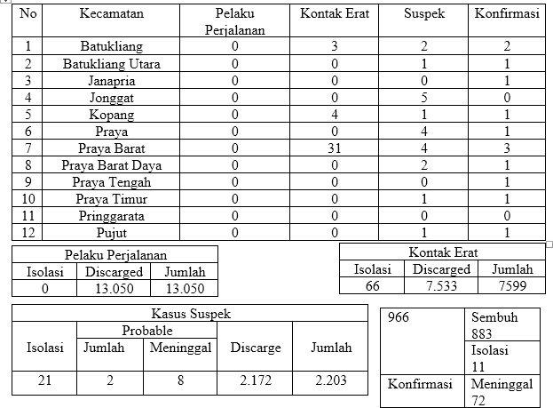

Sumber : Diskominfo Lombok Tengah 2021

Dari jumlah total 14.669 kasus Covid-19 di NTB salah satu pasien yang menyumbang angka terkonfirmasi positif Covid-19 per 01 Juli 2021 yaitu di Kabupaten Lombok Tengah dengan jumlah 2.203 kasus positif. Melihat angka penyebaran Covid-19 di Provinsi Nusa Tenggara Barat, khususnya Kabupaten Lombok Tengah tersebut maka diperlukan perhatian bersama untuk melakukan pengetatan secara khusus, terlebih dengan potensi masuknya varian Delta Covid-19 yang memiliki tingkat penularan dan infeksius yang lebih cepat. Satuan Polisi Pamong Praja Kabupaten Lombok Tengah merupakan stakeholder utama dalam melaksanakan penegakan atau pengawasan peraturan daerah salah satunya yakni mengenai penegakan hukum Peraturan Bupati Lombok Tengah Nomor 12.b Tahun 2020 tentang Kewajiban Penggunaan Masker Dalam Pencegahan Dan Penanggulangan Penularan Penyakit Corona Virus Disease 2019 (Covid-19) di Kabupaten Lombok Tengah sebagai garda terdepan dalam memerangi pandemi yang terjadi di Indonesia ini.

Sebagai langkah upaya pencegahan penularan *Covid-19* dalam melaksanakan protocol kesehatan berbasis 5M salah satunya adalah kewajiban untuk penggunaan masker bagi masyarakat Kabupaten Lombok Tengah maka diwajibkan kepada masyarakat Lombok Tengah, tak terkecuali perangkat pemerintahan untuk diwajibkan memakai masker sesuai ketentuan seperti masker medis dan masker kain.

Penggunaan masker di Kabupaten Lombok Tengah khususnya masih kurangnya rasa kesadaran diri untuk memakai saat beraktivitas di masyarakat, sehingga banyak masyarakat yang masih belum menggunakan masker ketika berada di luar ruangan ataupun di luar rumah, walaupun kasus *Covid-19* ini di Lombok Tengah masih ke dalam zona oranye.

Dengan begitu penggunaan masker tetap menjadi prioritas pemerintah Kabupaten Lombok Tengah agar masyarakatnya bisa terhindar dari penularan Covid-19. Selain itu agar Peraturan Bupati Nomor 12.B Tahun 2020 ini dapat diterapkan sesuai dengan fungsinya dan dapat meminimalisir angka pelanggar protokol kesehatan di Kabupaten Lombok Tengah.

Maka di sinilah peran Satuan Polisi Pamong Praja Kabupaten Lombok Tengah yang giat melakukan patroli penghimbauan protokol kesehatan sekaligus menjalankan fungsi ketentraman ketertiban serta ketentraman. Beberapa masyarakat memang terjaring dalam razia penggunaan masker,sehingga warga-warga tersebut diberikan sanksi oleh Satuan Polisi Pamong Praja.

# METODE PENELITIAN

# Metode penelitian merupakan suatu proses yang digunakan untuk memecahkan masalah secara logis. Pada penelitian ini menggunakan metode penelitian kualitatif-deskriptif yang berdasarkan pada fakta yang ada di lapangan, tersistematis, dan teruji kebenaranya.

# METODE PENGUMPULAN DATA

Dalam penelitian ini kelompok kami mengumpulkan data dengan menggunakan metode yaitu :

1. Telekonferensi

Menyerap data melalui pembekalan praktek lapangan III yang diadakan oleh IPDN dengan narasumber pejabat dan perangkat daerah yang berkaitan dengan fokus penelitian terkait, seperti Bupati Lombok Tengah yang saat itu diwakilkan oleh Sekretaris Daerah Lombok Tengah, lalu Kepala Satpol PP Lombok Tengah. Teknik pembekalan yang terstruktur, jadi narasumber menjelaskan data yang diberikan secara rinci dan detail sehingga informasi yang bisa diambil secara mendalam mengenai pendapat, persepsi dan sikap dari semua kalangan ketika adanya penertiban penggunaan masker di Lombok Tengah.

1. Observasi

Menurut Nawawi dan Martini (1992:74) ―Observasi adalah pengamatan dan pencatatan secara sistematik terhadap unsur-unsur yang tampak dalam suatu gejala atau gejala- gejala pada obyek penelitian‖. Pada penelitian ini kelompok kami menggunakan metode penelitian parsial, di mana kami mengamati video hasil rekaman petugas atau aparat dalam menertibkan penggunaan masker dan pengamatan sikap masyarakat terhadap aparat saat ditertibkan menggunakan masker

# 3. HASIL DAN PEMBAHASAN

**3.1 Penertiban masker oleh Aparatur Satpol PP kepada masyarakat**

1. Jam kerja Aparatur Satpol PP

Berdasarkan wawancara yang dilakukan pada tanggal 09 Juli 2021 dengan menggunakan telepon pintar di aplikasi chatting whatssapp dengan narasumber Ibu Rafika Sukmanagara yang menjabat sebagai pegawai fungsional PPNS di Kantor Satuan Polisi Pamong Praja Kabupaten Lombok Tengah. Menurut keterangan dari beliau bahwa aturan yang telah ditetapkan untuk melakukan patroli penertiban masker dilakukan oleh Aparatur Satpol PP pada semua bidang saling berkoordinasi dan bekerjasama secara dinamis melaksanakan tugas patroli pencegahan dan pembatasan mobilisasi masyarakat setiap hari sebanyak empat (4) kali dalam sehari dengan keterangan saat pagi (pukul 09.00 s/d 11.00 Wita), siang (pukul 14.00 s/d 15.00 Wita), sore (pukul 17.00 s/d 18.00 Wita), dan malam (pukul 20.00 s/d 23.00 Wita). Patroli penertiban yang dilakukan oleh semua bidang terkecuali bagian kepegawaian, keuangan, dan perencanaan yang tetap berada di kantor. Patroli yang dilakukan menyisir tempat-tempat keramaian yang ada meliputi, alun-alun, Masjid Agung, pertokoan dan beberapa lokasi lainnya yang dipilih secara acak dan dikomandoi oleh masing-masing dari koordinator seperti Kasi Patroli dengan anggota dari bagian penyelidikan dan penyidikan menjadi satu (1) tim dan Kasi Penyuluhan dengan anggota dari bagian pengendalian dan pengawasan menjadi satu (1) tim dengan masing-masing tim sebanyak sepuluh hingga lima belas orang dan bergantian masing- masing dari tim tersebut ada yang melakukan patroli dan operasi yustisi. Masing- masing anggota yang piket patroli penertiban masker ini berada dibawah wewenang Kasi Operasional Ketertiban Umum dan Ketentraman Masyarakat. Aturan tersebut merupakan aturan tertulis sehingga wajib ditaati dan adanya control dari atasan yang membidangi. Patroli penertiban penggunaan masker ini sudah dijalankan oleh Aparatur Satpol PP Lombok Tengah sesuai dengan prosedur yang berlaku sejak adanya aturan mengenai protocol kesehatan pandemic Covid-19. Ini artinya aparatur Satpol PP Kabupaten Lombok Tengah sudah bertanggung jawab atas pekerjaannya dan menggunakan peran serta statusnya dengan baik.

2. Penertiban Masker oleh Aparatur Satpol PP

Patroli penertiban masker yang dilakukan oleh Aparatur Satpol PP antara lain yang menyangkut penggunaan masker ditempat-tempat umum seperti di pasar, toko, bank, alun-alun, jalan raya, konter, serta di tempat hiburan dan keramaian. Patroli penertiban yang dilakukan oleh Satuan Polisi Pamong Praja Kabupaten Lombok Tengah ini juga dilakukan di desa-desa yang ada di Kabupaten Lombok Tengah dengan jumlah personel sebanyak 282 orang yang disebar dan jatah per-desa sebanyak dua sampai tiga orang dengan tugas memberikan sosialisasi mengenai pentingnya mentaati protokol kesehatan yang telah ditetapkan, wajib menggunakan masker ketika berpergian, dan membantu tenaga kesehatan dalam hal mencari rekam jejak masyarakat yang terinfeksi virus Covid-19 dan bekerjasama dengan BabinKamtibmas masing-masing desa. Beberapa standar masker yang boleh digunakan seperti yang tertera didalam Peraturan Bupati Lombok Tengah Nomor12.B Tahun 2020 Tentang Kewajiban Penggunaan Masker dalam Pencegahan dan Penanggulangan Penularan Penyakit Corona Virus Disease 2019 (Covid-19) di Kabupaten Lombok Tengah ini mengenai masker yang berjenis atau masker dari petugas BPBD, masker N95, masker bedah, atau masker kain (nonmedis). Menurut data dibawah ini bahwa masyarakat yang melakukan pelanggaran terhadap protokol kesehatan termasuk tidak menggunakan masker sesuai dengan ketentuan maka akan dikenakan sanksi berupa sanksi administratif dan sanksi sosial.Berikut adalah :

tabel pelanggaran Peraturan Bupati Nomor 12.B Tahun 2020

|  |  |  |  |  |  |  |  |  |  |
| --- | --- | --- | --- | --- | --- | --- | --- | --- | --- |
| **N O** | **TANGGAL**  **PELAKSAN AAN** | **JENIS KELAMI N** | | **JENIS SANKSI** | | **PEKERJAAN** | | **JUMLAH PELANGGAR (O RANG)** | **JUMLAH DENDA** |
| **L** | **P** | **SOSI AL** | **DENDA** | **ASN**  **(ORAN G)** | **NON ASN (ORANG)** |
| 1 | 1 APRIL  2021 | 10 | 1 | 10 | 1 | 1 | 10 | 11 | Rp 100,000 |
| 2 | 5 APRIL  2021 | 7 | 2 | 7 | 2 | 1 | 8 | 9 | Rp 300,000 |
| 3 | 6 APRIL  2021 | 11 | 2 | 8 | 5 | 1 | 12 | 13 | Rp 600,000 |
| 4 | 7 APRIL  2021 | 13 | 0 | 12 | 1 | 0 | 13 | 13 | Rp 100,000 |
| 5 | 8 APRIL  2021 | 9 | 4 | 5 | 8 | 0 | 13 | 13 | Rp 800,000 |
| 6 | 13 APRIL  2021 | 12 | 8 | 16 | 4 | 0 | 20 | 20 | Rp 400,000 |
| 7 | 14 APRIL  2021 | 4 | 2 | 4 | 2 | 5 | 1 | 6 | Rp 300,000 |
| 8 | 16 APRIL  2021 | 5 | 5 | 6 | 4 | 0 | 10 | 10 | Rp 400,000 |
| 9 | 17 APRIL  2021 | 13 | 6 | 17 | 2 | 0 | 19 | 19 | Rp 200,000 |
| 10 | 19 APRIL  2021 | 10 | 3 | 9 | 4 | 0 | 13 | 13 | Rp 400,000 |
| 11 | 20 APRIL  2021 | 9 | 3 | 11 | 1 | 1 | 11 | 12 | Rp 100,000 |
| 12 | 21 APRIL  2021 | 6 | 4 | 8 | 2 | 1 | 9 | 10 | Rp 200,000 |
| 13 | 23 APRIL  2021 | 11 | 1 | 8 | 4 | 0 | 12 | 12 | Rp 400,000 |
| 14 | 24 APRIL  2021 | 14 | 4 | 16 | 2 | 0 | 18 | 18 | Rp 200,000 |
| 15 | 26 APRIL  2021 | 12 | 0 | 9 | 3 | 1 | 11 | 12 | Rp 300,000 |
| 16 | 27 APRIL  2021 | 8 | 1 | 6 | 3 | 1 | 8 | 9 | Rp 400,000 |
| 17 | 28 APRIL  2021 | 9 | 4 | 12 | 1 | 0 | 13 | 13 | Rp 100,000 |
| 18 | 29 APRIL  2021 | 4 | 2 | 6 | 0 | 0 | 6 | 6 | Rp - |
| 19 | 30 APRIL  2021 | 9 | 2 | 11 | 0 | 0 | 11 | 11 | Rp - |
| **TOTAL** | | **176** | **54** | **181** | **49** | **12** | **218** | **230** | **Rp 5,300,000** |

Sumber data : Sapolpp Lombok Tengah 2021

3. Penjelasan dari responden

Waktu patroli penertiban masker yang dilaksanakan oleh Aparatur Satpol PP selama empat (4) kali dalam sehari dengan pembagian waktu yang telah ditentukan. Berdasarkan data yang diberikan dari Satuan Polisi Pamong Praja bahwa kegiatan patroli berlangsung sesuai dengan standar operasional yang berlaku seperti pemberian sanksi kepada masyarakat yang melanggar dilakukan pada saat itu juga.:

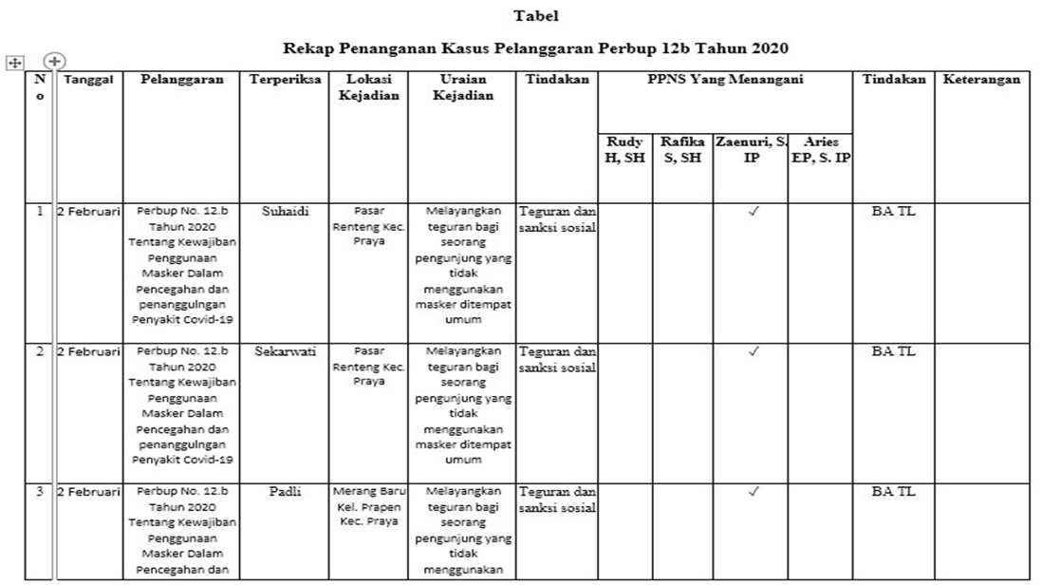

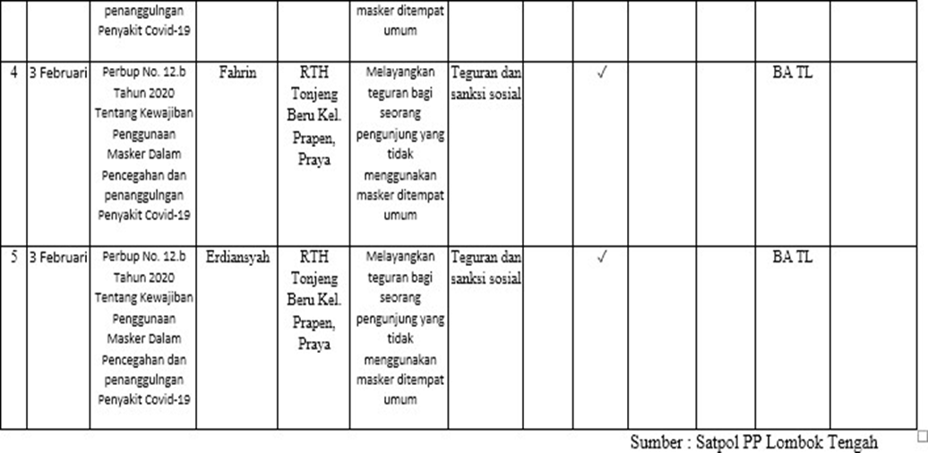

Dalam data tersebut dapat dilihat bahwa ketika dipasar baik juru parkir, penjual ataupun pengunjung yang ditangkap oleh Satpol PP tidak menggunakan masker maka langsung diproses ditempat dan diberikan sanksi hukuman berupa teguran dan sanksi sosial sehingga tidak membutuhkan waktu yang lama dalam proses penertiban masker ini. Aparatur Satpol PP tidak melakukan pilih memilih dalam melakukan penertiban masker kepada masyarakat. Tidak adanya masyarakat yang mendapat perlakuan khusus dari Aparatur Satpol PP jika tidak menggunakan masker dan artinya aparatur sudah menempatkan statusnya sebagai garda terdepan dalam menangani pandemi Covid-19 sesuai dengan fungsinya. Ini terlihat bahwa dari semua anggota personel yang melakukan penertiban mereka memperlakukan hal yang sama sesuai dengan prosedur yang telah ditetapkan dalam Peraturan Bupati Lombok Tengah Nomor 52 Tahun 2016 tentang Standar Operasional Prosedur Satuan Polisi Pamong Praja. Satpol PP Kabupaten Lombok Tengah telah memberikan rasa adil kepada masyarakat dengan memberikan perlakuan yang sama.

# 3.2 Faktor yang mempengaruhi kinerja Aparatur Satpol PP

1. Etos Kerja

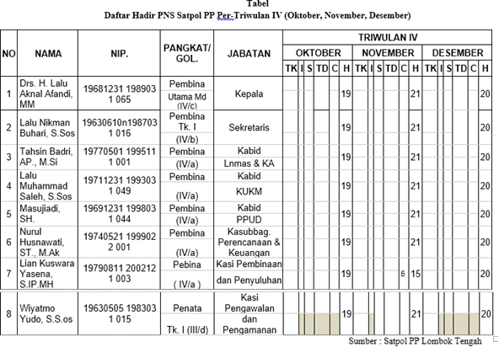

Tabel di bawah ini menjelaskan, daftar kehadiran Aparatur Satpol PP di Kabupaten Lombok Tengah Per-Triwulan IV (Oktober, November, Desember) Tahun 2020 dengan jumlah aparatur sebanyak 381 orang bekerja selama tujuh (7) hari dalam seminggu dan melakukan patroli penertiban sebanyak empat (4) kali dalam sehari. Terlihat bahwa masing-masing dari aparatur mempunyai etos kerja yang tinggi dikarenakan tingkat kehadiran yang sesuai dengan jumlah hari yang efektif dan tidak ada yang tanpa keterangan. Masing-masing aparatur tersebut sudah memegang tugas dan kewajiban yang sudah diemban dan bekerja sesuai dengan standar operasional prosedur yang telah ditetapkan. Berdasarkan Peraturan Bupati Lombok Tengah Nomor 52 Tahun 2016 pendanaan SOP Satpol PP Kabupaten Lombok Tengah ini dibebankan pada Anggaran Pendapatan dan Belanja Daerah Kabupaten Lombok Tengah sehingga dalam melaksanakan tugas dan kewajiban salah satunya melakukan patroli penertiban masker.

2. Status Peran

Dalam hal ini menjaga ketertiban umum dan ketentraman masyarakat terdapat aparatur yang bekerja sesuai dengan kedudukan, tugas dan fungsinya. Untuk menjaga ketertiban umum dan ketentraman masyarakat maka sudah diserahi tugas dan kewajibannya kepada bidang yang membidangi dengan cara melakukan penugasan patroli ke tempat-tempat umum yang dianggap merupakan tempat yang rawan tehadap ketertiban umum. Perencanaan Tugas Patroli harus disesuaikan dengan tugas Pokok Satuan Polisi Pamong Praja dan peraturan yang berlaku serta mengemban misi untuk mensosialisasikan berbagai peraturan perundangan yang ada, kepada masyarakat dalam meningkatkan ketertiban umum dan ketenteraman masyarakat

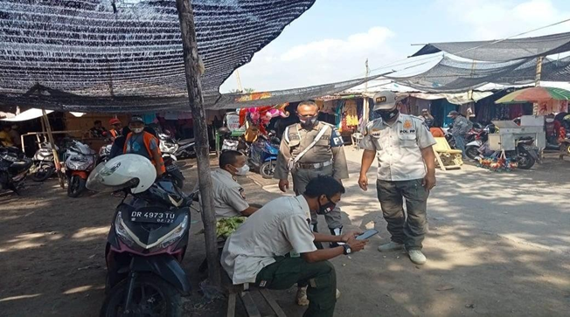

Sumber Instagram Satpol PP Lombok Tengah 2021

Aparatur Satpol PP Lombok Tengah telah bekerja sesuai dengan SK yang melekat pada diri masing—masing dengan saling berkoordinasi dan bekerjasama antar unit bagiannya. Kegiatan patroli penertiban masker ini dibawahi oleh bidang operasional ketertiban umum dan ketentraman masyarakat namun tetap berkoordinasi dan berkerjasama dengan bidang yang lainnya dikantor dan dilaksanakan sesuai dengan Standar Operasional yang ditetapkan.

3. Sosialisasi

Dalam menjalankan tugas dan kewajiban yang diemban maka terdapat beberapa kendala yang dihadapi oleh Aparatur Satpol PP Kabupaten Lombok Tengah terutama aparatur yang melakukan penertiban di desa-desa. Beberapa kendala tersebut disebabkan karena masih kurangnya kesadaran dan pemahaman masyarakat mengenai pentingnya menggunakan masker ketika berpergian dan masing-masing dari mereka masih mempercayai berita-berita yang sedang berkembang yang tidak terjamin kebenarannya seperti yang mengatakan bahwa virus Covid-19 merupakan penyakit orang kota dan tidak bisa menyerang orang desa dan berita lainnya yang mengatakan bahwa Covid-19 merupakan konspirasi semata.

Para aparatur Satpol PP selalu memerlukan pengetahuan, keterampilan serta kemampuan dalam hal untuk meningkatkan kinerjanya kepada masyarakat. Peningkatan, pembentukan serta pengembangan dapat dilakukan dengan memberikan pendidikan, pelatihan dan pengembangan. Agar semakin efektifnya Aparatur Satpol PP dalam menjalankan tugas, fungsi, dan kewajiban terkhusus mengenai kegiatan patroli kepada masyarakat maka pemerintah atau pimpinan perlu mengadakan pendidikan khusus seperti mengadakan pelatihan kepemimpinan mengenai cara komunikasi sosial Aparatur Satpol PP kepada masyarakat agar mudah dipahami masyarakat, mengenai peningkatan karakter daan pengembangan sumber daya manusia agar lebih paham terhadap pentingnya mentaati protokol kesehatan serta sosialisasi mengenai Peraturan Pemerintah Daerah, Peraturan Kepala Daerah dan produk hukum lainnya agar aparatur dapat lebih paham tentang arti tugas dan kewajibannya sebagai penegak produk hokum daerah serta pelatihan untuk meningkatkan pengetahuan dasar hukum pembinaan ketenteraman dan ketertiban umum. Namun sayangnya sejak pandemi Covid-19 peningkatan, pembentukan serta pengembangan Aparatur Satpol PP Kabupaten Lombok Tengah dihentikan sementara dikarenakan anggaran dari biaya pendidikan dan pelatihan dalam rangka untuk peningkatan kapasitas Aparatur Satpol PP dialihkan semua untuk pembiayaan penanganan pencegahan dan penyakit menular Covid-19 di Kabupaten Lombok Tengah.

4. Kontrol

Kontrol didalam kinerja aparatur Satpol PP diperlukan. Adanya aturan-aturan kerja yang telah dibuat oleh pemerintah dan atasan harus dilaksanakan sesuai dengan tugas, fungsi, dan kewajiban dari masing-masing jabatan yang diemban dan perlunya pengawasan dari pemerintah agar kinerja aparatur dapat terlaksana dengan baik dan tidak terjadi pelanggaran terhadap nilai dan norma dalam pekerjaan. Pengawasan ini dapat bekerja dengan baik apabila ada kerjasama yang baik juga sesama Aparatur Satpol PP dan saling berkoordinasi satu sama lain. Kontrol yang baik oleh pimpinan di Kantor Satuan Polisi Pamong Praja Kabupaten Lombok Tengah dilakukan saat apel pagi dengan mengingatakan para aparatur bagaimana harusnya bersikap kepada masyarakat dan bekerja sesuai dengan standar yang telah ditetapkan. Kontrol yang baik ini juga tidak hanya dilakukan oleh pimpinan di Kantor melainkan ke desa-desa yang telah disebar tugasnya tadi untuk melakukan patroli penertiban protokol kesehatan dengan salah satu penilaiannya penggunaan masker, kontrol ini dilaksanakann setiap akhir bulan dengan metode silaturahmi dan pemberian nasihat berupa cara tugas dan wewenang yang dilakukan oleh Satuan Polisi Pamong Praja ini secara penuh didedikasikan untuk masyarakat.

**5. Sanksi**

Hubungan sanksi dan kinerja yatiu apabila sanksi yang mengikat dalam standar operasional lebih tegas dan kuat maka tindakan pelanggaran terhadap tugas tidak mungkin akan terjadi. Sanksi terhadap tindakan kinerja ini diberikan kepada aparatur yang menyalahgunakan tugas dan wewenang yang diberikan. Dengan adanya sanksi yang berat dan tegas maka aparatur akan lebih berhati-hati dalam menjalankan tugasnya dan semakin takut untuk melakukan pelanggaran peraturan kantor sehingga kinerjanya akan semakin meningkat. Sanksi yang dapat diberikan seorang kepala atau pimpinan dalam hal melakukan penertiban masker ini seperti keterlambatan aparatur untuk datang ke tempat tujuan patroli, dan tidak menjalankan patroli sesuai dengan teknik persiapan operasional ketertiban umum dan ketentraman masyarakat. Atasan atau pimpinan perlu melakukan evaluasi terhadap kinerja yang dilakukan aparatur dalam melakukan penertiban yang dilihat secara langsung. Pemberlakuan sanksi yang diberikan oleh pimpinan Satuan Polisi Pamong Praja Kabupaten Lombok Tengah disesuaikan dengan tingkaat pelanggaran yang dilakukannya seperti berupa teguran yang masih masuk dalam kategori ringan dalam hal ini terlambat datang, kemudian tidak mengikuti piket yaang telah dijadualkan dan tidak masuk secara tiga (3) kali tidak berturut-turut maka akan dipanggil dan diselesaikan oleh PPNS, dalam hal ini Non-ASN yang dengan alasan tidak mau mentaati peraturan yang berlaku maka akan diajukan pengunduran diri, dan apabila ada aparatur Satpol PP yang malas untuk bekerja maka akan dikenakan sanksi berupa dipindah tugaskan di penjagaan; kantor bupati; atau ditempat yang mewajibkan masuk setiap hari kerja serta yang terakhir apabila aparatur tersebut menyebabkan terhambatnya tugas dan wewenang yang diemban tidak berjalan dengan sesuai prosedur maka akan dimundurkan atau dipecat. Pemberlakuan sanksi ini sudah baik dan harus selalu ditegakkan agar para aparatur tidak mengulangi kesalahan yang ia buat secara berulang.

# KESIMPULAN

**1.1 Kesimpulan**

1. Etos kerja yang ada pada diri aparatur sudah tercermin dengan baik dikarenakan masing-masing aparatur sudah bekerja sesuai dengan jam kerja selama tujuh (7) hari dalam seminggu dan melakukan patroli penertiban masker sebanyak empat (4) kali dalam sehari dan dibuktikan dengan adanya daftar hadir dari masing-maasing aparatur dan tidak ada yang tidak hadir atau tanpa keterangan.
2. Aparatur Satpol PP Kabupaten Lombok Tengah telah menjalankan peran dan status yang baik dikarenakan bekerja sesuai dengan standar operasional yang telah ditetapkan dan menertibkan pelanggaran terhadap protokol kesehatan khususnya penertiban masker dan dibuktikan dari adanya data pelaku pelanggaran yang dikenakan sanksi administratif dan sanksi sosial yang diberikan.
3. Sosialisasi yang diberikan oleh pimpinan cukup berpengaruh terhadap Aparatur Satuan Polisi Pamong Praja Kabupaten Lombok Tengah dalam rangka untuk meningkatkan kesadaran kepada masyarakat mengenai pentingnya mematuhi protokol kesehatan pandemi Covid-10. Pemberian sosialisasi ini dilaksanakan pada saat pelaksanaan apel pagi sebelum melakukan patroli sehingga dapat menumbuhkan kesadaran bagi aparatur Satpol PP untuk bekerja sesuai standar dan mengabdi untuk maasyarakat.
4. Kontrol yang dilakukan pimpinan kepada Aparatur Satuan Polisi Pamong Praja Kabupaten Lombok Tengah sudah cukup baik dikarenakan keberadaan pimpinan berada di lokasi penertiban (seperti: Kepala Seksi Operasional Ketertiban Umum dan Ketentraman Masyarakat) dan mengadakan evaluasi pada setiap akhir bulan terhadap aparatur yang dibagi tugaskan di desa-desa yang ada di Kabupaten Lombok Tengah untuk melakukan penertiban protokol kesehatan.
5. Sanksi yang diberikan kepada Aparatur Satuan Polisi Pamong Praja Kabupaten Lombok Tengah sudah tegas sesuai dengan kadar tingkatan pelanggaran yang dilakukan.

# DAFTAR PUSTAKA

Agustin, Michellia. 2015. ―Kinerja Aparatur Desa Dalam Memberikan Pelayanan Kepada Masyarakat Di Desa Petani Kecamatan Mandau Kabupaten Bengkalis‖;

Lombok Today. (2013, 8 Juni). *Satpol PP Loteng Akan Razia KTP*. Diperoleh tanggal 22 Juni 2021, dari [https://lomboktoday.co.id/2013/06/08/satpol-pp-loteng-](https://lomboktoday.co.id/2013/06/08/satpol-pp-loteng-akan-razia-ktp-1324.html) [akan-razia-ktp-1324.html](https://lomboktoday.co.id/2013/06/08/satpol-pp-loteng-akan-razia-ktp-1324.html)

Novalius, Nanda Pramana. 2020. ―Implementas Kebijakan E-Retribusi Pasar Tradisional Di Pasar Patrang Kabupaten Jember‖;

Peraturan Menteri Dalam Negeri Republik Indonesia Nomor 54 Tahun 2011 Tentang Standar Operasional Prosedur Satuan Polisi Pamong Praja;

Peraturan Bupati Lombok Tengah Nomor 12.b Tahun 2020 tentang Kewajiban Penggunaan Masker Dalam Pencegahan Dan Penanggulangan Penularan Penyakit Corona Virus Disease 2019 (Covid-19) di Kabupaten Lombok Tengah;

Peraturan Bupati Lombok Tengah Nomor 35 Tahun 2017 Tentang Pedoman Pengelolaan dan Pelayanan Informasi dan Dokumentasi;

Peraturan Bupati Lombok Tengah Nomor 52 Tahun 2016 tentang Standar Operasional Prosedur Satuan Polisi Pamong Praja;

Peraturan Bupati Lombok Tengah Nomor 84 Tahun 2016 tentang Kedudukan, Susunan Organisasi, Tugas Pokok dan Fungsi Polisi Pamong Praja;

Peraturan Daerah Provinsi NTB Nomor 7 Tahun 2020 tentang Penanggulangan Penyakit Menular;